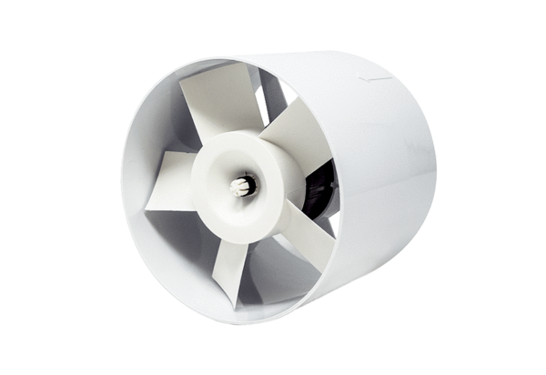Zásuvný ventilátor do trubky ERV 150 TCObsah dodávky: 1 kusSortiment: A
Typové číslo: 0080.0987Výrobce: MAICO

